2025年机电工程系《单片机技术》课程教学耗材采购

采购需求
（一）设备需求
序号 | 名称 | 参数要求 | 数量
1 | 交通灯套件 | DC5V直流，尺寸：88*65mm,含电子元器件包和PCB板（已布线）和源程序，此套件是基于AT89S51单片机交通模拟设计，通过单片机编程（汇编）控制，可通过按键调节绿灯通行时间，可按键调节进入和退出深夜模式，式样参照下图  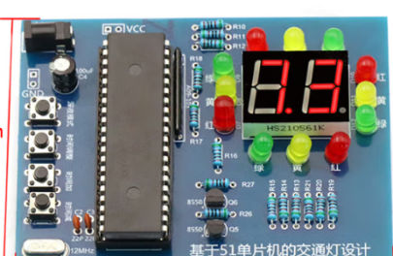 | 200套
2 | AT89S51单片机 | AT89S51,CMOS 8位单片机，片内含4k Bytes ISP(In-system programmable)的可反复擦写1000次的Flash只读程序存储器，器件采用ATMEL公司的高密度、非易失性存储技术制造，兼容标准MCS-51指令系统及80C51引脚结构，芯片内集成了通用8位中央处理器和ISP Flash存储单元， | 60个
3 | 电阻，电容 | 电阻：1KΩ/2KΩ(每种各2000个)，色环电阻四环或五环，电容：4.7uf/47uf(每种各2000个) | 8000
4 | 焊锡 | 1000g/卷，品质63%焊锡量1.0 | 8卷
5 | 导线 | RV1平方足100米2000瓦国标单股铜硬导线（红黄绿各2卷） | 6卷
6 | 恒温焊台手柄 | 936五帧（配套已有恒温焊台） | 35

（二）其他需求（并提供承诺书）
- 需提供施工安装服务的项目，报价需包含施工安装费用。
- 供货时间：中标签订合同后三天内供货，如不能按时供货，视为自动放弃并赔偿相应损失；
- 付款方式：在设备满足招标参数及施工安装经采购人代表认定合格后，一次性付清所有货款。

采购预算
采购预算合计8000元。

